المعلومات الشخصية
الاسم الثلاثي واللقب | علي محمود شاكر الشاهين |  |  |  |  | 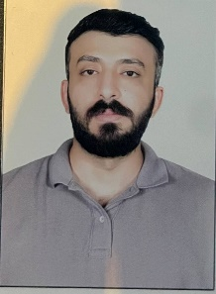
المواليد | 21\9\1996
محل التولد | البصرة
الجنسية | عراقي
عدد الأطفال | 0
العنوان | البصرة – حي المهندسين
البريد الالكتروني | ali.mahmud.shaker@sa-uc.edu.iq
تلفون | 07860854987
اللقب العلمي | مدرس مساعد
الاختصاص العام | علوم حاسبات
الاختصاص الدقيق | ذكاء اصطناعي
الاختصاص الحالي | شبكات
الشهادات والالقاب العلمية
الشهادة | تاريخها | عنوان الرسالة / الاطروحة |  |  | الجامعة |  | البلد
الدكتوراه
الماجستير | 18\5\2022 | American Sign Language Recognition using YOLOv4 Method |  |  | Altinbas university |  | تركيا
المهارات
المهارات
اللغة العربية | 100%
اللغة الانكليزية | 90%
لغات اخرى
الدورات التدريبية
اسم الدورة | مكان الدورة |  | مدة الدورة | تاريخ الدورة
المناصب الادارية
الوظيفة (تبدأ من الوظيفة الحالية) |  |  | من الفترة | الى الفترة

النشاط البحثي

النشاطات الثقافية ( المشاركات في المؤتمرات والندوات وغيرها)
اسم النشاط |  | مكانه وزمانه
Cyber security |  | جامعة البصرة كلية طب الزهراء
الجوائز وكتب الشكر والشهادات التقديري للسنة الدراسية
الشهادة | تاريخها | الجهة المانحة | سبب المنح

الخبرات التدريسية
اسم المادة التي درستها | المرحلة الدراسية
Computer network | مرحلة ثالثة
الاشراف على الدراسات العليا | عدد الرسائل / والاطاريح

